V2 – Eisenglühwolle
In diesem Versuch wird Eisenwolle als elektrischer Leiter eigesetzt und es soll der Effekt der Wärmebildung bei anlegen eines elektrischen Stroms in Form von Glühen demonstriert werden. Dazu wird die Spannung mittels Spannungsquelle kontinuierlich erhöht.
Gefahrenstoffe
Eisenwolle |  |  | H: 228 |  |  | P: 370+378b

Materialien: 2 Krokodilklemmen, Spannungsquelle (Trafo), 2 Kabel, Stück Eisenwolle, Stativ und feuerfeste Unterlage
Chemikalien: Eisenpulver
Durchführung: Der Versuch wird gemäß der in Abbildung 2 dargestellten Schaltskizze aufgebaut. Die Eisenwolle wird auf einer Höhe, die für alle Schülerinnen und Schüler gut sichtbar ist, eingespannt. Unterhalb der Eisenwolle wird eine feuerfeste Unterlage gelegt, damit keine möglichen Brandflecke entstehen. Die Anfangsspannung beträgt 5 V und wird langsam kontinuierlich erhöht.
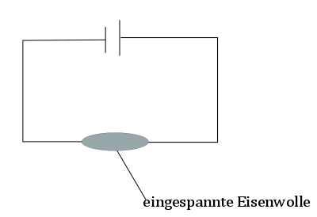
Abbildung 2: Skizze des Versuchsaufbau.

Beobachtung: Mit zunehmender Spannung fängt die Eisenwolle immer stärker an zu glühen. Nach Beendigung ist eine Farbänderung der Eisenwolle von grau nach schwarz zu erkennen, sie ist spröde und bröckelt auseinander (siehe Abbildung 3).
1. 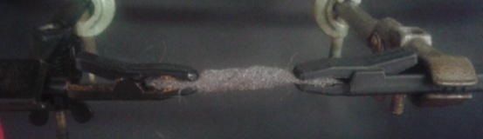 2.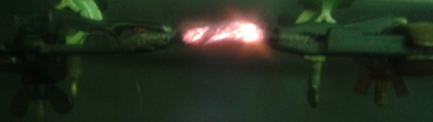
3. 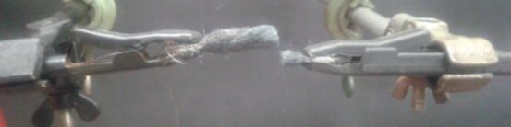
Abb. 3 - 1. Engespannte Eisenwolle vor Anlegen einer Spannung, 2. Eisenwolle beim Erhöhen der Spannung. 3. Eisenwolle nach Beendigung des Experiments
Deutung: Die Eisenwolle, die mit elektrischem Strom durchflossen wird warm und glüht. Da eine Umwandlung von elektrischer Energie in Wärmeenergie stattfindet.. Durch die entstehende Wärme findet an der Oberfläche eine Reaktion mit Sauerstoff zu Eisenoxid statt. Dies zeigt die schwarze Färbung der Eisenwolle nach Abschalten des Stroms.^{[2]}
Entsorgung: Die Entsorgung der abgekühlten Eisenwolle erfolgt über den Restmüll.
Literatur: [2] abgeändert nach: R. Brinkmann,http://www.brinkmann- du.de/physik/sek1/ph05_05.htm, 23.07.16 (Zuletzt abge rufen am 23.07.16 um 17:52 Uhr).

Unterrichtsanschlüsse: Dieses Experiment eignet sich gut um zu zeigen, welche Folgen eine Überlastung von Kabeln hat. In diesem Versuch kann ein/e Schülerin oder Schüler den Versuch aufbauen. Dabei wird das Vorwissen zum Aufbauen von Schaltungen und lesen einer Schaltskizze aktiviert und wiederholt.
Dieses Experiment kann dahingehend variiert werden, dass unterschiedliche Materialien, Stärken des Stroms und Länge, sowie Dicke des Drahtes verwendet werden.

